Графический материал по вопросу предоставления
разрешения на условно разрешенный вид использования земельного участка

Кадастровый номер земельного участка - 42:21:0109032:309

адрес: Российская Федерация, Кемеровская область - Кузбасс, Беловский городской округ, город Белово, ул. Октябрьская

вид запрашиваемого разрешенного использования земельного участка – магазины 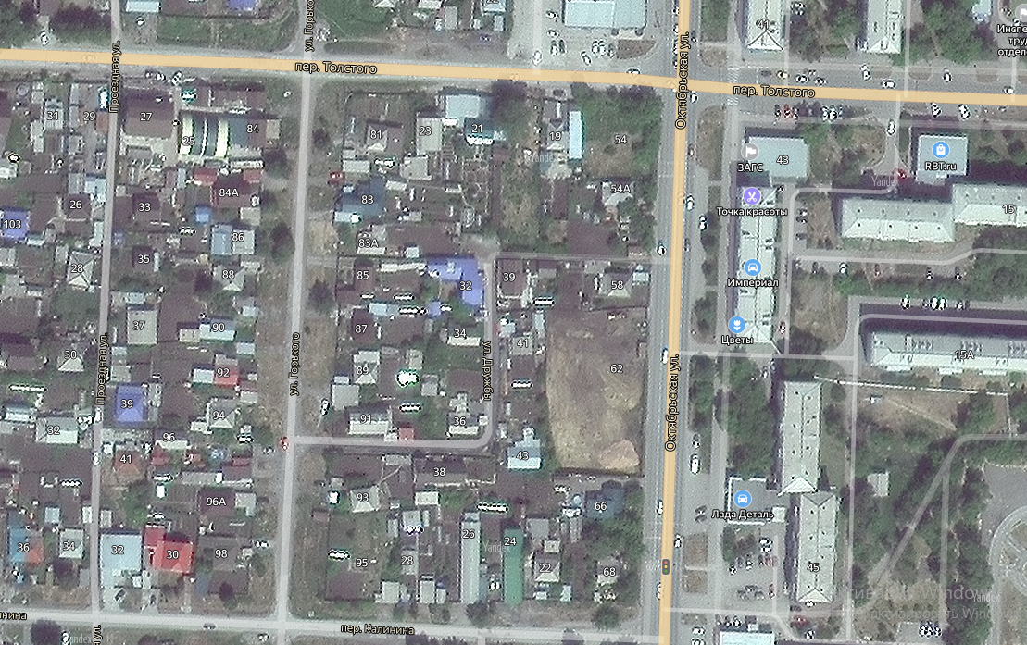

Испрашиваемый земельный участок

